CM580余气回收机的应用
CM580余气回收机在专门用于大型制冷剂系统气体的快速回收。可应用于制冷剂工厂24m³/20m³储罐的余气回收，也可用于1000L/926L/800L/400L钢瓶分装结束后残余气体的回收。
目前给中化蓝天、赛特尔、永和、阿科玛、三美化工、华氟等做配套。
以下是我们春木给西班牙大型油田项目配备的：特大型冷媒回收机+12m³储罐存储一体机。此设备具有快速回收以及存储功能。因为客户制冷系统量很大，当遇到一些必要情况，要确保最快的时间内能把制冷剂快速回收并存储，避免制冷剂的浪费，和环境的污染。

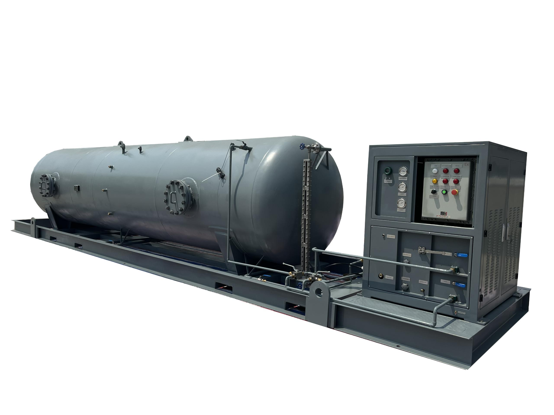
CM580特大型余气回收机，防爆设计，已通过欧盟/ATEX第三方防爆认证；超大排气量57m³/h，回收速度快；3级压缩机25HP大功率运行更稳定；回收负压更低，更彻底。
气体回收速度 | ≤350kg/h
推拉液体回收速度 | ≤18000kg/h
适用冷媒 | R32/R290/R1234YF/R410A/R134A/R22等
尺寸 | 1550*1400*1550mm
重量 | 800kg

